高青县科学技术局
2022年政府信息公开工作年度报告

本报告根据《中华人民共和国政府信息公开条例》（国务院令第711号，以下简称《条例》）和《国务院办公厅政府信息与政务公开办公室关于印发<中华人民共和国政府信息公开工作年度报告格式>的通知》（国办公开办函〔2021〕30号）相关要求编制。报告全文分总体情况、主动公开政府信息情况、收到和处理政府信息公开申请情况、政府信息公开行政复议和行政诉讼情况、存在的主要问题及改进情况、其他需要报告的事项6个部分。
报告中所列数据统计期限自2022年1月1日始，至2022年12月31日止。报告电子版可在高青县人民政府门户网站（www.gaoqing.gov.cn）查阅和下载。如对报告内容有疑问，请与高青县科学技术局办公室联系（地址：高青县城清河路9号；邮编：256300；电话：0533-6961249；传真0533-6961249；电子邮箱：gqxkjj1@zb.shandong.cn）。
一.总体情况
2022年，高青县科学技术局以习近平新时代中国特色社会主义思想为指导，深入贯彻落实《中华人民共和国政府信息公开条例》按照上级关于全面推进政务公开工作的部署要求，持续推进政务公开标准化、规范化建设。
（一）主动公开
健全政务公开工作制度，出台《高青县科学技术局2022年政务公开工作实施方案》，主动公开机构职能、领导分工、政策文件、行政执法等信息，推动政务公开的制度化、规范化。2022年通过县政府门户网站公开信息102条，比上年度增加6.5%。做好政策解读工作，落实主要负责人带头解读政策，2022年发布主要负责人解读政策材料2件。积极回应群众关切，组织开展“政府开放日”活动1次，听取群众意见建议，回应群众关注问题。
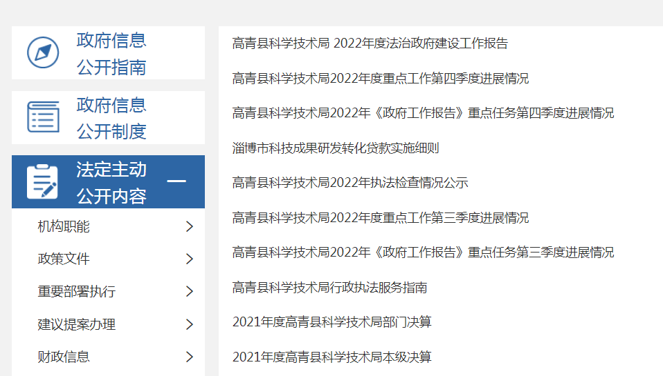
（二）依申请公开
2022年,本机关未收到政府信息公开申请，上年度结转0件。本机关依申请公开政府信息未收取任何费用，未因政府信息公开被申请行政复议、提起行政诉讼。
（三）政府信息管理
加强政府信息的管理，制定政策文件管理制度，做好政府信息动态调整，2022年对已经公开的政策文件进行梳理，清理失效文件2件。根据科技工作实际，对政府信息主动公开基本目录进行完善，修编政府信息公开指南，规范信息公开，明确依申请公开接收渠道。严格落实信息公开保密审核制度，做到“上网信息不涉密”。
（四）政府信息公开平台建设
充分发挥政府网站作为政府信息公开第一平台作用，及时维护政府信息公开栏目，新开设“政务公开组织领导”“法治政府建设”“科技动态”等专栏，集中规范公开信息。同时，积极加大电视、报纸等媒介信息公开力度，举办“政府开放日”以及科技宣传活动，主动公开科技领域政府信息。
（五）监督保障
调整政务公开领导小组，由主要负责同志任组长。明确科学技术发展中心负责政府信息公开工作，配备了1名专职人员。制定《高青县科学技术局2022年政务公开工作培训计划》，通过日常培训、集中培训、重点培训等方式开展政务公开知识学习，2022年累计组织开展专题培训2次。

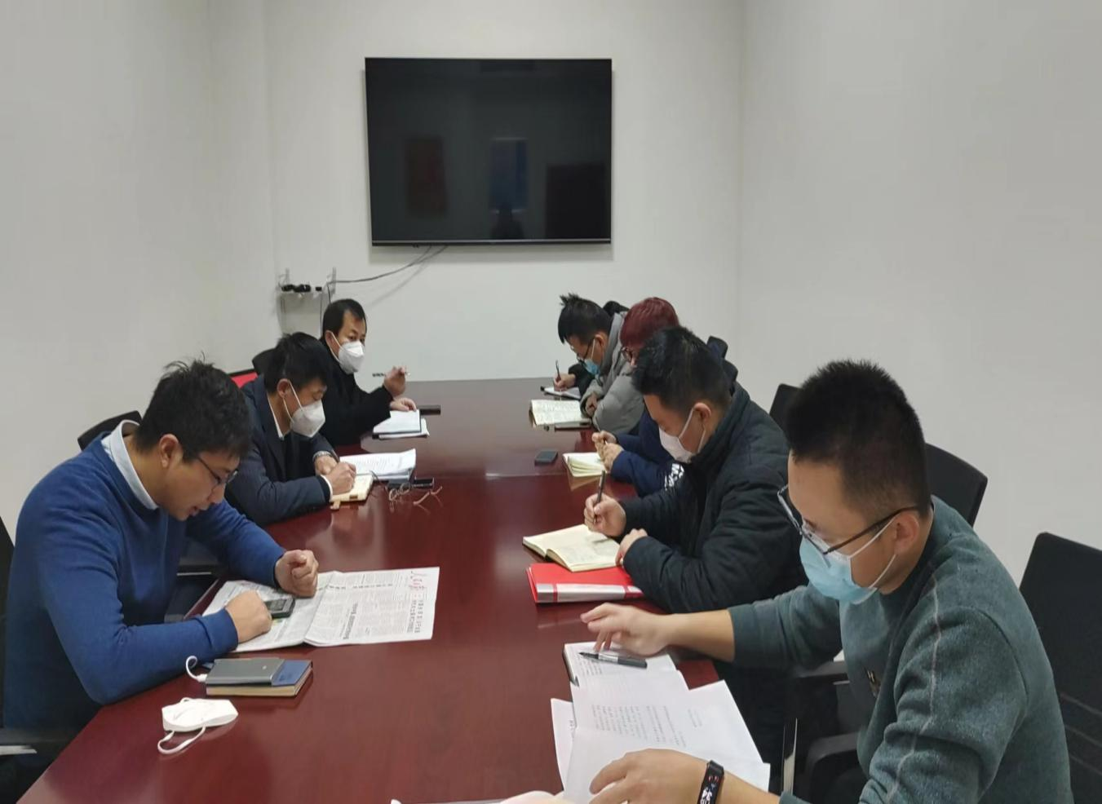

二、主动公开政府信息情况
第二十条第（一）项
信息内容 | 本年制发件数 | 本年废止件数 | 现行有效件数
规章 | 0 | 0 | 0
行政规范性文件 | 0 | 0 | 0
第二十条第（五）项
信息内容 | 本年处理决定数量
行政许可 | 0
第二十条第（六）项
信息内容 | 本年处理决定数量
行政处罚 | 0
行政强制 | 0
第二十条第（八）项
信息内容 | 本年收费金额（单位：万元）
行政事业性收费 | 0

三、收到和处理政府信息公开申请情况
（本列数据的勾稽关系为：第一项加第二项之和，等于第三项加第四项之和） |  |  | 申请人情况
 |  |  | 自然人 | 法人或其他组织 |  |  |  |  | 总计
 |  |  |  | 商业  企业 | 科研  机构 | 社会公益组织 | 法律服务机构 | 其他
一、本年新收政府信息公开申请数量 |  |  | 0 | 0 | 0 | 0 | 0 | 0 | 0
二、上年结转政府信息公开申请数量 |  |  | 0 | 0 | 0 | 0 | 0 | 0 | 0
三、本年度办理结果 | （一）予以公开 |  | 0 | 0 | 0 | 0 | 0 | 0 | 0
 | （二）部分公开（区分处理的，只计这一情形，不计其他情形） |  | 0 | 0 | 0 | 0 | 0 | 0 | 0
 | （三）不予公开 | 1.属于国家秘密 | 0 | 0 | 0 | 0 | 0 | 0 | 0
 |  | 2.其他法律行政法规禁止公开 | 0 | 0 | 0 | 0 | 0 | 0 | 0
 |  | 3.危及“三安全一稳定” | 0 | 0 | 0 | 0 | 0 | 0 | 0
 |  | 4.保护第三方合法权益 | 0 | 0 | 0 | 0 | 0 | 0 | 0
 |  | 5.属于三类内部事务信息 | 0 | 0 | 0 | 0 | 0 | 0 | 0
 |  | 6.属于四类过程性信息 | 0 | 0 | 0 | 0 | 0 | 0 | 0
 |  | 7.属于行政执法案卷 | 0 | 0 | 0 | 0 | 0 | 0 | 0
 |  | 8.属于行政查询事项 | 0 | 0 | 0 | 0 | 0 | 0 | 0
 | （四）无法提供 | 1.本机关不掌握相关政府信息 | 0 | 0 | 0 | 0 | 0 | 0 | 0
 |  | 2.没有现成信息需要另行制作 | 0 | 0 | 0 | 0 | 0 | 0 | 0
 |  | 3.补正后申请内容仍不明确 | 0 | 0 | 0 | 0 | 0 | 0 | 0
 | （五）不予处理 | 1.信访举报投诉类申请 | 0 | 0 | 0 | 0 | 0 | 0 | 0
 |  | 2.重复申请 | 0 | 0 | 0 | 0 | 0 | 0 | 0
 |  | 3.要求提供公开出版物 | 0 | 0 | 0 | 0 | 0 | 0 | 0
 |  | 4.无正当理由大量反复申请 | 0 | 0 | 0 | 0 | 0 | 0 | 0
 |  | 5.要求行政机关确认或重新出具已获取信息 | 0 | 0 | 0 | 0 | 0 | 0 | 0
 | （六）其他处理 | 1.申请人无正当理由逾期不补正、行政机关不再处理其政府信息公开申请 | 0 | 0 | 0 | 0 | 0 | 0 | 0
 |  | 2.申请人逾期未按收费通知要求缴纳费用、行政机关不再处理其政府信息公开申请 | 0 | 0 | 0 | 0 | 0 | 0 | 0
 |  | 3.其他 | 0 | 0 | 0 | 0 | 0 | 0 | 0
 | （七）总计 |  | 0 | 0 | 0 | 0 | 0 | 0 | 0
四、结转下年度继续办理 |  |  | 0 | 0 | 0 | 0 | 0 | 0 | 0

四、政府信息公开行政复议、行政诉讼情况
行政复议 |  |  |  |  | 行政诉讼
结果维持 | 结果  纠正 | 其他  结果 | 尚未  审结 | 总计 | 未经复议直接起诉 |  |  |  |  | 复议后起诉
 |  |  |  |  | 结果  维持 | 结果  纠正 | 其他  结果 | 尚未  审结 | 总计 | 结果  维持 | 结果  纠正 | 其他  结果 | 尚未  审结 | 总计
0 | 0 | 0 | 0 | 0 | 0 | 0 | 0 | 0 | 0 | 0 | 0 | 0 | 0 | 0

五、存在的主要问题及改进情况
（一）存在问题
2022年政务公开工作扎实推进，取得了一定的成效，但也存在一些问题，主要表现在：一是政府信息公开的内容还不够全面，信息公开的力度还不够大，信息公开制度还不够完善。二是政府信息公开工作有时不够及时,没有落实好政府信息第一时间准确公开的要求，信息公开的时效性有待加强。
（二）改进措施
一是加大信息公开力度。进一步健全完善信息公开制度，强化信息公开的责任意识、大局意识、服务意识，紧紧围绕上级政务公开工作要点和阶段性重点任务，积极主动公开信息，拓展信息公开的领域和范围。二是加大政府信息公开的培训力度，增加培训频次，注重培训质量，提高每一位工作人员的业务能力和业务素质，规范公开政府信息，确保信息公开及时、准确。
六、其他需要报告的事项
（一）政府信息公开信息处理费收取情况
本机关依申请提供政府信息，根据《国务院办公厅关于印发<政府信息公开信息处理费管理办法>的通知》（国办函〔2020〕109号）和《山东省人民政府办公厅关于做好政府信息公开信息处理费管理工作有关事项的通知》（鲁政办字〔2020〕179号）收取信息处理费。2022年本机关依申请公开政府信息未收取任何费用。
（二）落实上级年度政务公开工作要点情况
本机关严格落实《国务院办公厅关于印发2022年政务公开工作要点的通知》《山东省人民政府办公厅关于印发2022年山东省政务公开工作要点的通知》，以及《淄博市人民政府办公室关于印发2022年淄博市政务公开工作方案的通知》《高青县人民政府办公室关于印发2022年高青县政务公开工作要点的通知》要求，扎实推进政务公开工作。
一是制定了《高青县科学技术局2022年政务公开工作实施方案》，重点做好科学技术领域信息公开工作。定期展开培训工作，各科室负责人积极探讨政务公开工作的每一步规划，并严格根据实际情况进行部署落实。拓宽监督渠道，更好地接受社会公众对本单位信息公开情况的监督。加强政策解读，对政策进行解读和公开，完善解读内容，丰富解读形式，政策解读与政策文件同步发布，并与政策文件相关联。
二是借助微信、政府网站等线上平台，确保科技工作“不下线”。充分利用各类线上平台发布相关科技政策，主动推送科技政策解读、项目申报指南等信息。及时受理科技项目申报相关咨询问题，确保在最短期限内回复。精心谋划、筛选、确定重点科技项目，确保项目真正落实、落地。
三是主动靠前服务，加速项目落地落实。锚定在研项目加快推进力度、已签约项目尽快推进，分类推进28个重点在研项目进行绩效评价，实行重点项目周报告、全县科技在研项目情况月通报制度。
（三）人大代表建议和政协委员提案办理结果公开情况
2022年，本机关未承办县十八届人大一次会议建议、县政协十五届一次会议提案。
（四）政务公开工作创新情况
结合政务公开工作新形势,新要求,以“清单化”促全面公开。充分借助政府网站平台。通过发布重要科技活动、开展志愿服务、政策培训等，为企业提供简单易懂的科技服务、通俗易懂的政策宣讲，便于企业更直观、便捷地了解科技日常工作，进一步拉近与企业间的距离。结合本单位职能,把握重点领域内容公开。各业务科室明确专人抓好本领域本行业政务公开工作,将公开工作常态化、日常化,做到应公开尽公开。
（五）有关数据统计说明
1.报告中所列数据可能因四舍五入原因与数据直接相加之和存在尾数差异。
2.行政许可数量、行政处罚和行政强制数量，包括已公开和依法未公开的全部处理决定。
3.行政复议机关作为共同被告的行政诉讼案件，只计算原行为主体的案件数量，不计算行政复议机关的案件数量。

